C’est le temps de tout
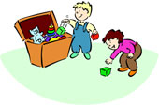
ranger,
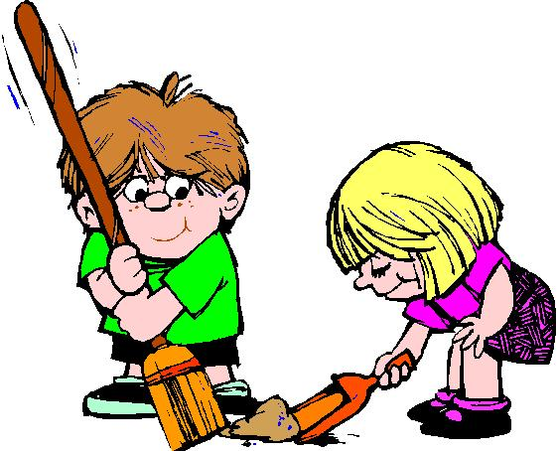
nettoyer,
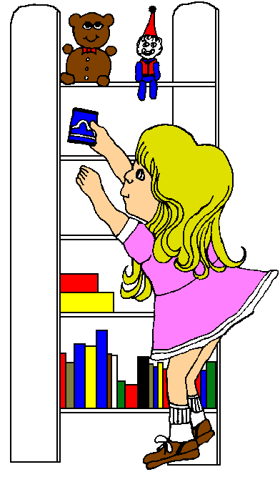
ramasser.

C’est le temps de tout ranger;

On a bien joué!
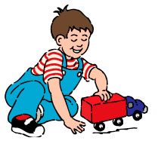
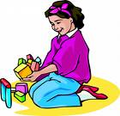
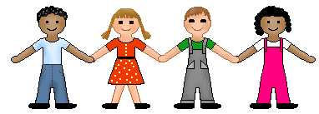

Ici nous sommes ensemble,
ensemble, ensemble.

Ici nous sommes ensemble
assis dans un cercle.
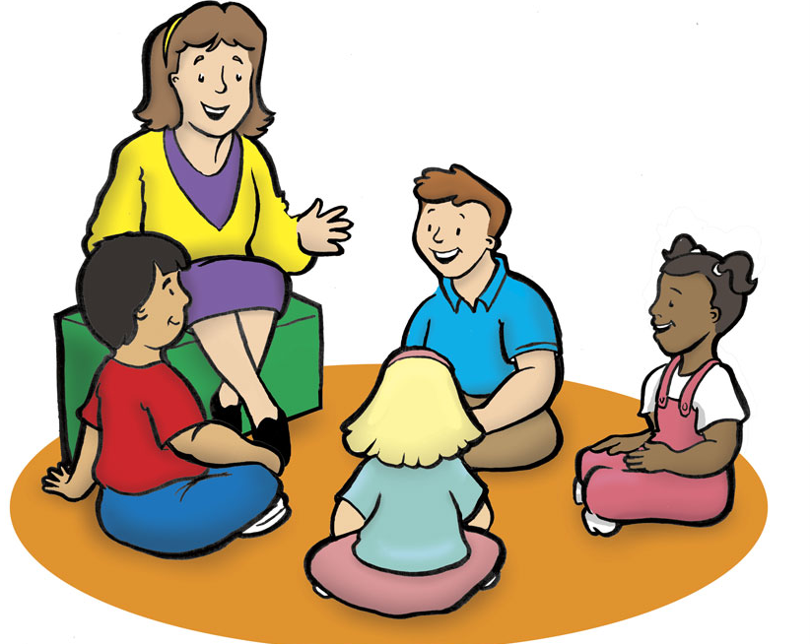

Quel âge as-tu?
Luc est un grand garçon,
grand garçon, grand garçon
Luc est un grand garçon;
Il a 4 ans !
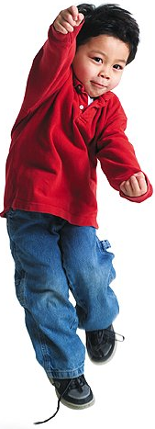
Saute, saute, par ici,
Saute, saute, par là-bas.
Saute, saute, par ici,
Il a 4 ans !

Tapez les mains pour Luc !
1, 2, 3, 4 ! Bravo! Luc a 4 ans !

La météo (Oh my darling)


Quel temps fait-il ? Quel temps fait-il ?
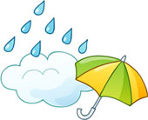
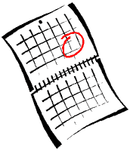
Quel temps fait-il aujourd’hui ?

Est-ce qu’il pleut ?

Est-ce qu’il neige?

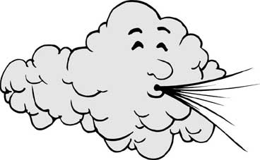

Est-ce qu’il vente?

Est-ce qu’il fait soleil ?
Sur le tapis (Ainsi font)

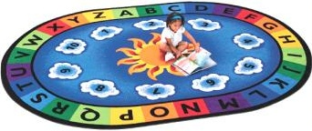

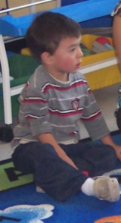
Je m’assois sur le tapis,
sur le tapis, sur le tapis.
Je m’assois sur le tapis.
Allez hop!
Tous les amis!
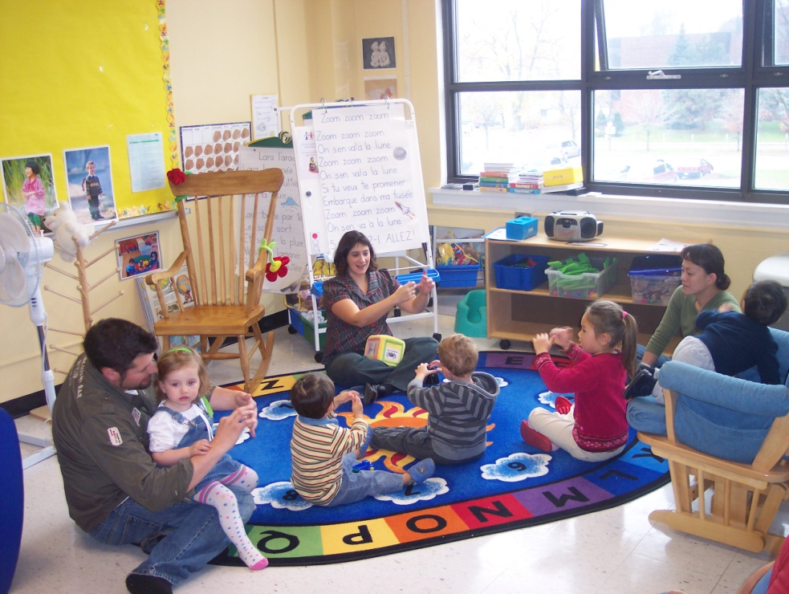

C’est le temps (Tête,épaule)

C’est le temps de tout ranger,
nettoyer,

ramasser.

C’est le temps de tout ranger;

On a bien joué!
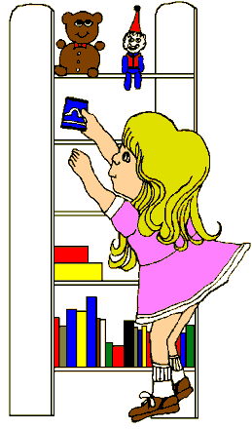

Temps de la collation
(Ainsi font)
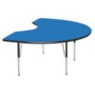
À la table bleue
Je me place
Je me place
A la table bleue
Je me place pour manger.
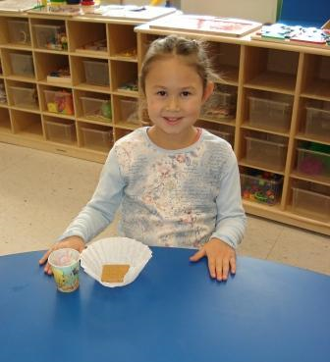

Lave les mains
(Row row row your boat)
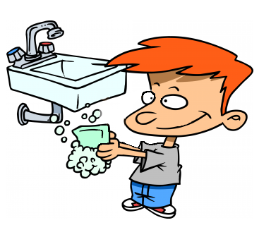

Lave, lave, lave, tes mains.
Chante cette chanson!
Frotte, frotte, frotte, frotte
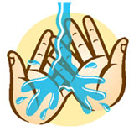
La saleté s’en va !
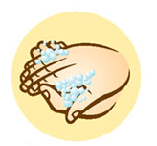



Tapent, tapent petites mains

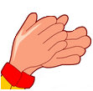
Tapent, tapent, petites mains.
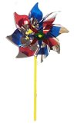
Tourne, tourne, petit moulin.
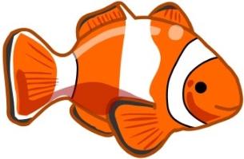
Nage, nage, petit poisson.
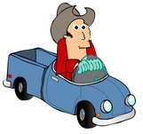
Roule, roule, petit camion.

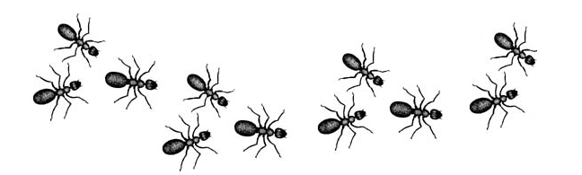
Marchent, marchent, petites fourmis,

Assis, assis, petits amis.
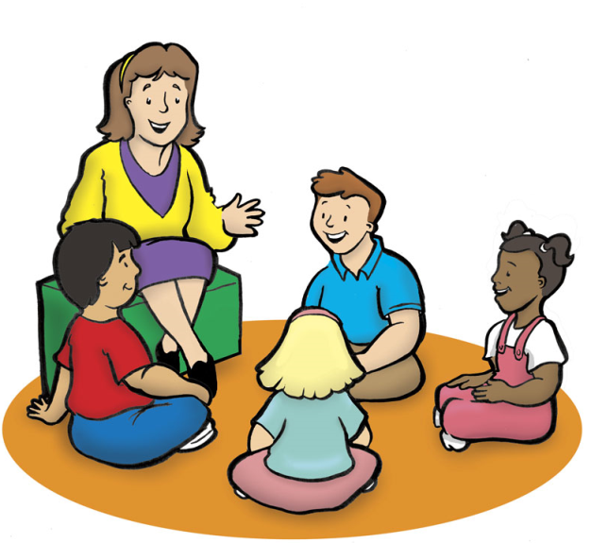

Les livres

Des grands livres (3 x)
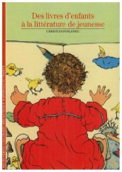
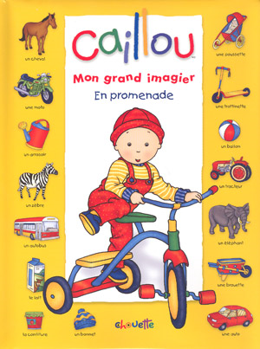
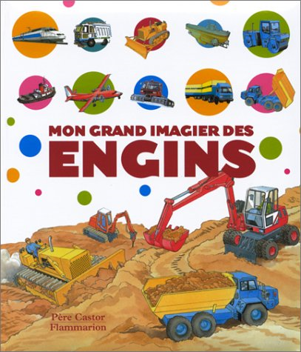

Des petits livres, petits livres, petits livres.
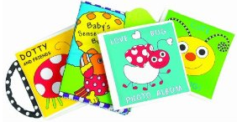
Je tourne la page, tourne la page,
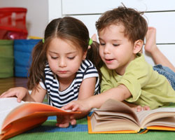
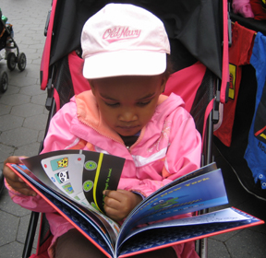
tourne la page.

Je regarde, je regarde.
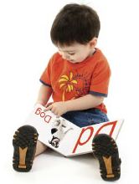
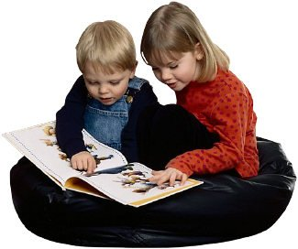
Je regarde les images.

Lave, lave, lave, tes mains

Chante cette chanson!

Frotte, frotte, frotte, frotte

Les microbes s’en vont!

